TAXE FONCIERE 1104€
Région FIGEAC |  |  |  | 585 000 €
Réf : GD2054 | Secteur Figeac - Propriété de charme en pierre sur 2 ha avec piscine
Situation du bien:  - Campagne isolée  Rez de chaussée:  - Cellier 5,4 m²  - Chaufferie  - Couloir 4,6 m²  - Cuisine 13,3 m²  - Hall d'entrée 2 m²  - Séjour 38 m² avec cheminée (poêle)  - Terrasse ombragée de 28 m²  - WC avec lave-mains de 2 m²  1er étage:  - 3 Chambres 15 m², 10 m² et 13 m² avec bureau en mezzanine de 6 m² ( sortie extérieure directe)  - dégagement 2 m²  - Salle de bains bains et douche de 11 m²  Dépendances:  - Abri bois à usage de buanderie de 4,8 m²  - Annexe en bois à usage de bureau indépendant de 13 m²  - Maison Maison 1.RDC. Séjour cuisine de 28 m² avec placards (2,8 m²). Etage. dégagement de 1,6 m², 2 chambres de 10,8 et 10,3 m², 2 salles d'eau wc de 4,6 m² et 4,3 m². Maison 2 attenante. RDC. Séjour de 15 m², niveau inférieur : dégagement de 1,8 m², 2 chambres  DPE:  - Consommation énergétique en énergie primaire 219,00 KWHep/m²an D  - Emission de gaz à effet de serre 7,00 Kgco2/m²an B  - Date de réalisation DPE 01/10/2024  Chauffage:  - bois poêle - maison  - Electrique dépendance  - Pompe à chaleur maison  Equipements divers:  - Double vitrage  - Fosse septique  Services:  - Calme  - Commerces 10 mns  - Dépendance  - Vue  - Place de Parking  - Internet fibre optique.  Terrain:  - Allée privée  - Arboré  - Boisé  - Cloturé en partie  - Piscine 11 x 5 à débordement - traitement par bioUV - sécurisée - liner armé  - prairie  Toiture:  - Tuiles  Vue:  - Dégagée |  | 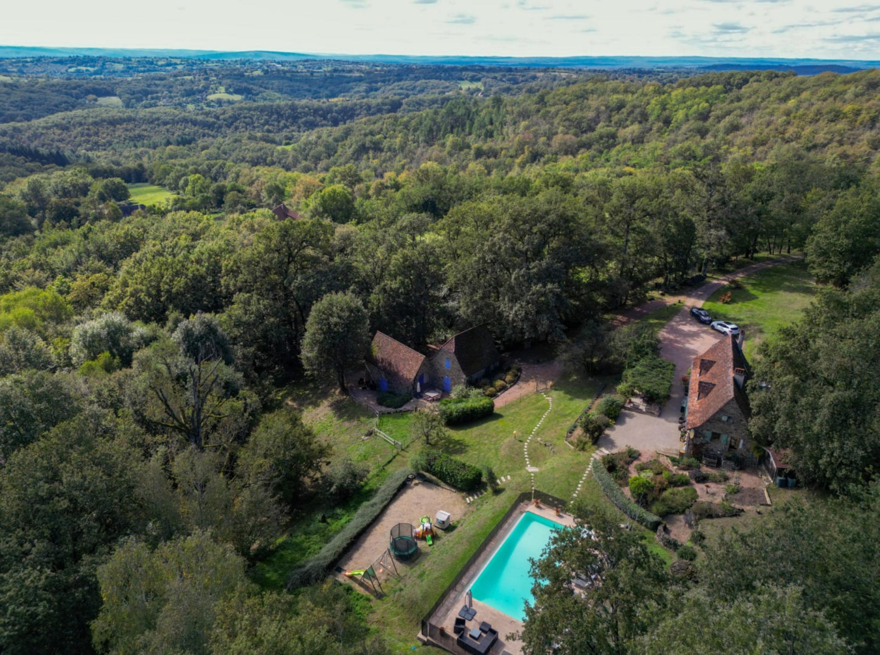  SECTEUR FIGEAC - Coup de coeur ! Au calme sur 2ha, en situation indépendante avec vue dominante sur une belle campagne, cette Propriété de charme en pierre avec piscine à débordement se compose d'une ravissante Maison principale accompagnée de 2 habitats - 230 m² habitables confortables et fonctionnels aménagés avec goût et respect de leur caractère authentique. Le bien s'adapte parfaitement à une activité d'accueil.  La Maison. RDC. Entrée de 2 m², séjour de 38 m² avec cheminée (poêle), couloir de 4,6 m², cuisine de 13,3 m², chaufferie cellier de 5,4 m², wc avec lave-mains de 2 m², belle terrasse ombragée de 28 m². Etage. Dégagement de 2 m², 3 chambres de 15 m², 10 m² et 13 m² avec bureau en mezzanine de 6 m² ( sortie extérieure directe), salle de bains - bains et douche - de 11 m².  Chauffage par pompe à chaleur et bois (poêle). Douvle vitrage. Fosse septique.  Raccordement à la fibre. Eclairage extérieur télécommandé.  Les dépendances. Maison 1.RDC. Séjour cuisine de 28 m² avec placards (2,8 m²). Etage. dégagement de 1,6 m², 2 chambres de 10,8 et 10,3 m², 2 salles d'eau wc de 4,6 m² et 4,3 m². Maison 2 attenante. RDC. Séjour de 15 m², niveau inférieur : dégagement de 1,8 m², 2 chambres de 9,6 m² et 9,3 m², 2 salles d'eau de 3,5 m² et 6,7 m² avec wc.  Chauffage électrique. Double vitrage. Fosse septique.  Abri bois à usage de buanderie de 4,8 m². Annexe en en bois à usage de bureau indépendant de 13 m².  Piscine 11 x 5 à débordement - traitement par bioUV - sécurisée - liner armé  Les informations sur les risques auxquels ce bien est exposé sont disponibles sur le site Géorisques www.georisques.gouv.fr  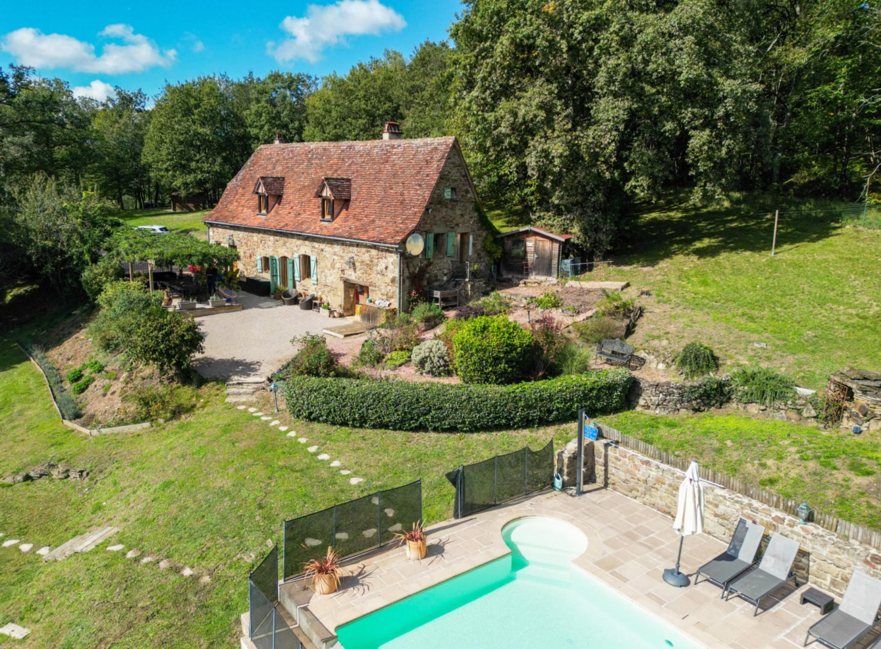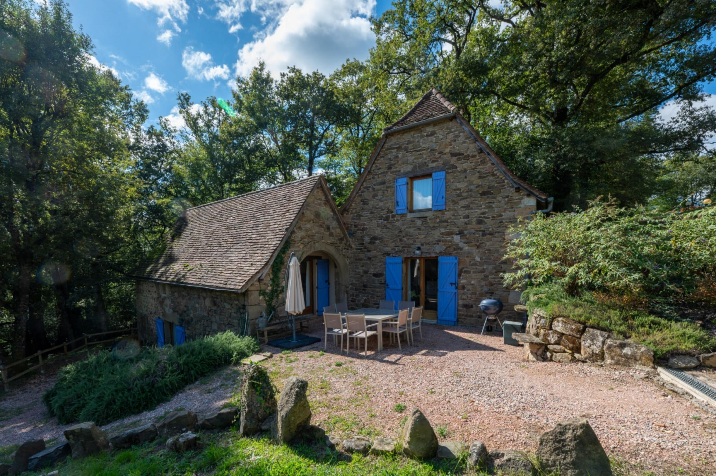
Surface habitable : 230 m² |  |  | Terrain : 20 900 m²
- Nombre de pièces : 10  - 7 chambres  - Chauffage : Pompe chaleur  - Garage : |  |  | - Style : Pierre  - Etat : Très bon  - Exposition : Sud  - Année :

